Applications Type :
Ventilo-convecteur 2T ou 2T 2F
Cassette plafonnière
Poutre froide
Panneaux rayonnants
UTA
Petite CTA
Ventilation Double Flux avec batterie (mini CTA)

Principe de fonctionnement :
La trémie est constituée de 2 tubes. Elle dessert une série d'antennes en 2 tubes qui alimentent des émetteurs terminaux 2 tubes également. Chaque antenne est équipée d'un organe de mesure d'énergie.
Chaque batterie d'unité terminale est équipée d'une vanne 2 voies combinée de régulation et d'équilibrage, indépendante des variations de pression (autoéquilibrée), avec un moteur électrique rapide à commande proportionnelle 0-10V.
La régulation agit proportionnellement sur cette vanne 2 voies pour moduler la puissance calorifique ou frigorifique émisse par l'émetteur afin de maintenir la température de consigne.
Afin de supprimer toute perte d’énergie liée à une circulation parasite de fluide, et diminuer la sensibilité à l'encrassement, les vannes sont étanches dans le temps, à boisseau sphérique (classe A selon la norme EN12266-1).
Pour assurer une régulation précise à charge partielle, la vanne est à caractéristique égal pourcentage.
Le moteur électrique équipant la vanne est de type brushless faible consommation et grande durée de vie. Les actionneurs électro-thermiques sont proscrits.
Le réglage de la vanne (butée, molette…) garantit la limitation du débit par émetteur.
Un rinçage du réseau et des unités terminales est effectué avant le raccordement des vannes pour éviter tout encrassement initial lié à la mise en service.
Le contrôle du bon réglage de la vanne peut être réalisé visuellement grâce à la position de la butée moteur sur une échelle graduée.
La Hmt de la pompe primaire est calée en vérifiant que la vanne 2 voies combinée la plus défavorisée dispose d'une pression disponible de 16kPa à pleine charge. Les vannes les plus favorisées et les plus défavorisées du réseau sont équipées de prises de pression pour permettre ce réglage.

Détail du produit:

- Vanne 2 voies de régulation modulante par émetteur :
  - Indépendante des variations de pression (autoéquilibrée)
  - Caractéristique égal pourcentage
  - Boisseau sphérique Etanche classe A selon la norme EN12266-1
  - Axe et bille en acier inoxydable
  - Moteur électrique brushless faible consommation 0.3W
  - Commande 0-10V, avec une vitesse inférieure à 75 secondes
  - Liaison mécanique directe entre la vanne et le moteur (double effet réalisé par le moteur: ouverture et fermeture)
  - Perte de charge faible Δpmin = 16kPa
  - Δpmax = 3,5bar

Option 1 : Pour assurer un minimum de pertes d'énergie et un accès permanent aux vannes, elles seront équipées de coques calorifuges adaptées et démontables.

Marque : Belimo ou techniquement équivalent
Type : Vanne PIQCV indépendante de la pression C2..QP + CQ24A-SZ
Option 1 : Coque calorifuge thermoformée : EXT-OC-ZR-C..Q

Visuel
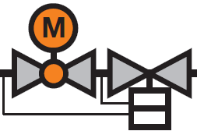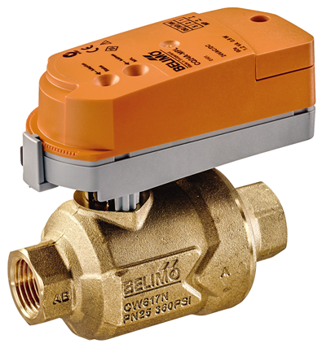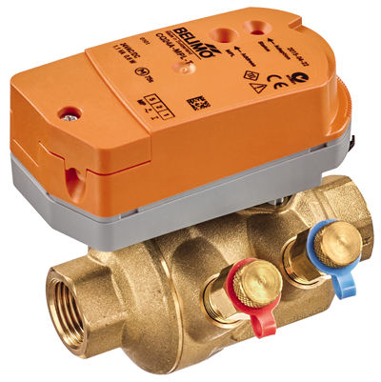

Schéma hydraulique
